安全评价报告公开信息表

|  |  |  |  |
| --- | --- | --- | --- |
| 项目名称 | 天津华工铸件有限公司安全现状评价报告 | | |
| 完成时间 | 2025.3月 | | |
| 评价人员 | | | |
|  | 姓名 | 资格证书号 | 从业号 |
| 项目负责人 | 王克士 | S011011000110201000117 | 016666 |
| 项目组成员 | 李能 | 1500000000301650 | 025782 |
| 乔贯德 | 1700000000300087 | 030797 |
| 王静 | 1800000000300838 | 034276 |
| 张志辉 | S011011000110193000138 | 038124 |
| 技术专家 | / | | |
| 现场勘察人员及时间 | 王克士、李能2025/2/28 | | |
| 现场核查的人员和时间 | / | | |
| 项目简介 | 天津华工铸件有限公司成立于2008年2月20日，厂区位于天津市宝坻区黄庄镇产业功能区3号路4号，法定代表人：赵建华，公司类型：有限责任公司，注册资本：贰佰万元整，经营范围：金属铸件、金属模具、木质模具制造、加工、销售；普通货运。该厂占地面积约17000m2，铸造车间熔炼作业区熔炼平台布置1台1.5t中频电炉，目前主要从事铁铸件的生产，年产灰铁、球铁各1000t。 | | |
| 被评价单位信息反馈情况 | / | | |

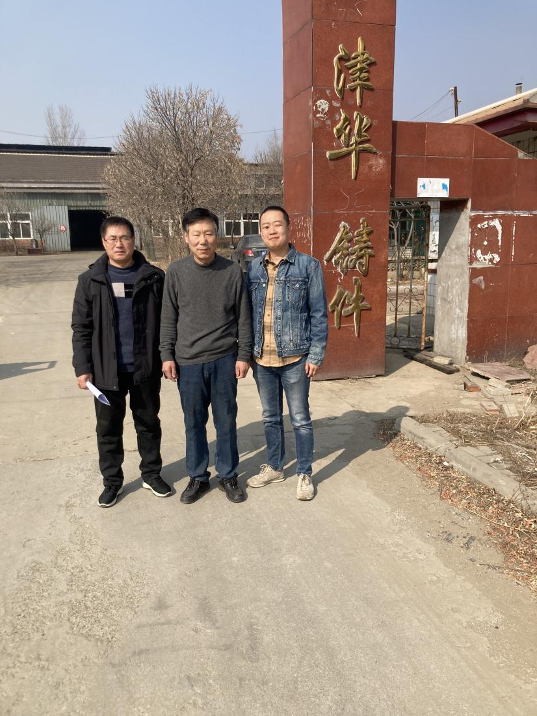评价人员现场照片

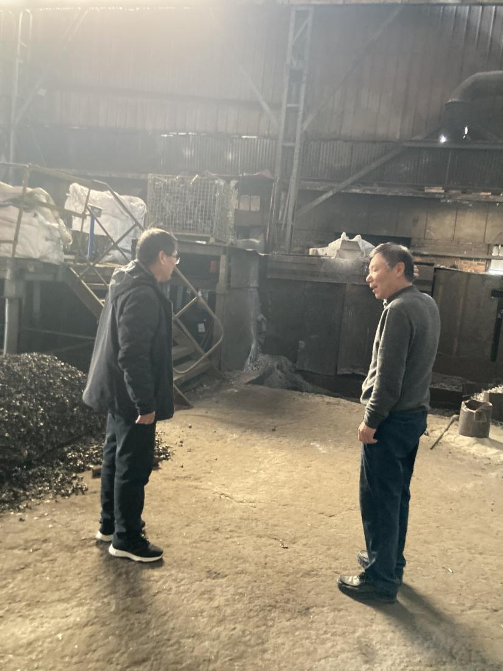

报告内封面

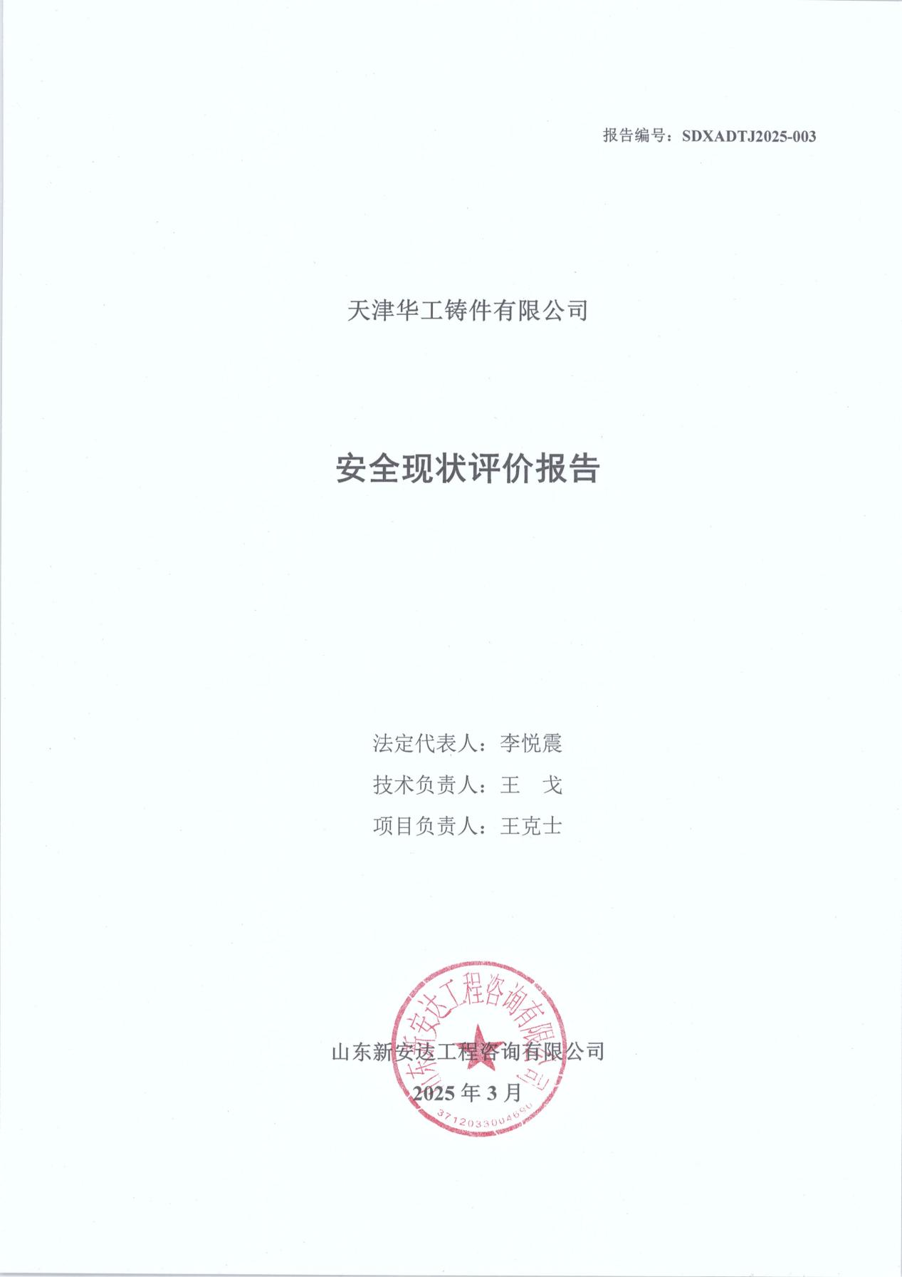

报告结论页

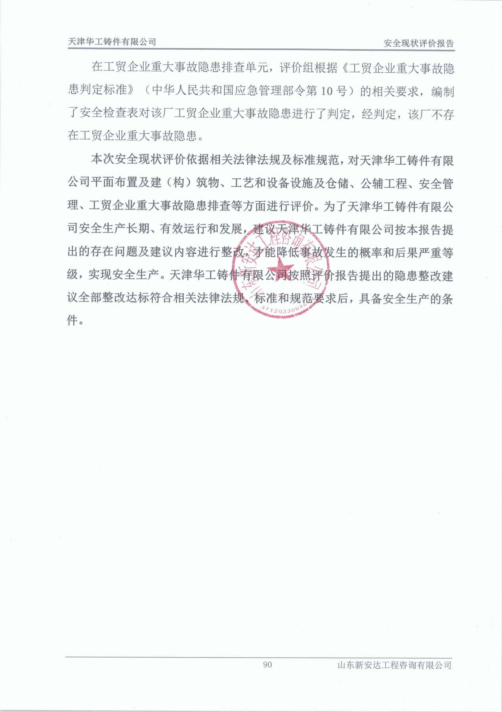

合同外封面